Дата проведения урока | 06.05.2020г.
Класс | 7(2)
Тема урока | Дополнение предложений по одному, по двум вопросам.

Упражнение.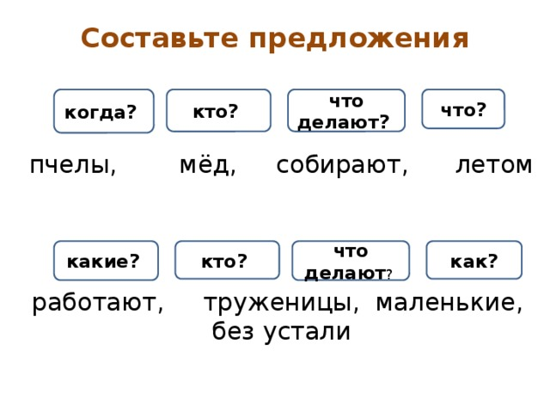
Домашнее задание: записать предложения в тетрадь.

